Mesterséges intelligencia és digitális transzformáció: a Széchenyi István Egyetem adott otthont a rangos infokommunikációs konferenciának
A Hungarnet Egyesület 34. alkalommal rendezte meg a felsőoktatás, a köznevelés, a kutatás és a közgyűjtemények legrangosabb hazai, számítógép-hálózatokról és informatikai alkalmazásokról szóló konferenciáját. A Networkshopnak május 13. és 15. között az informatikai képzésben meghatározó szerepet játszó győri Széchenyi István Egyetem adott otthont.
A Hungarnet Egyesület a Pro-M Zrt., a Széchenyi István Egyetem és a HUN-REN Magyar Kutatási Hálózat együttműködésével rendezte meg Networkshop elnevezésű konferenciáját azzal a céllal, hogy fórumot biztosítson a terület szakemberei számára a nemzetközi fejlődési trendek és fejlesztési irányok áttekintésére.
„A rendezvény három napja alatt hat tematikus szekcióban kilencvennégy előadást, valamint tizenegy plenáris és hat poszter-előadást, két miniworkshopot, illetve két tutoriált hallgathatnak meg a résztvevők” – mondta el a konferencia megnyitóján dr. Tick József, az egyesület elnöke. Hozzátette, az előadók a számítógép-hálózatokról és alkalmazásaikról, a felsőoktatási, a kutatási és a közgyűjteményi terület digitális transzformációja terén elért fejlesztési eredményekről adnak szinte teljes körű áttekintést, ezen felül átfogó képet nyújtanak a magyarországi IT-szektor legújabb eredményeiről is.
Prof. dr. Friedler Ferenc, a Széchenyi István Egyetem rektora, tudományos elnökhelyettese, a konferencia elnöke köszöntőjében kifejtette, a győri intézmény immár negyedszer ad otthont a rendezvénynek. Kiemelte: az egyetem tevékenységét olyan hallgatói sikerek jellemzik, mint az elektromos autót építő SZEnergy Team eredményei. „Fiataljaink évről évre világcsúcsot döntenek Európa legnagyobb energiahatékonysági versenyén, megelőzve a kontinens legnevesebb műszaki egyetemeinek csapatait. Teljesítményük magas színvonalú képzéseink mellett a számos tudományterületről érkező hallgatók csapatmunkájának köszönhető” – hangsúlyozta. Hozzáfűzte, a győri egyetem minden általa képviselt tudományágban, köztük az informatikában is a kor kihívásaira válaszolni tudó, felkészült szakember-utánpótlás biztosítását célozza.
Dr. Gál András Levente, a Networkshop mentora, a konferencia védnöke online csatlakozott a megnyitóhoz. Mint mondta, a mesterséges intelligencia és a digitalizáció vívmányai lenyűgözőek ugyan, ám fontos, hogy emellett magára az emberre is fókuszáljunk. „Ez a konferencia a kezdetektől odafigyel ezek egyensúlyára, a technológia ugyanis önmagában csak eszköz, a cél pedig, hogy boldog, sikeres, önmagukért felelősséget viselő embereket tudhassunk magunk mellett a felsőoktatásban és a kutatási rendszerekben egyaránt” – fogalmazott. Megjegyezte, a házigazda Széchenyi-egyetem a térség meghatározó tudásközpontja, amely számos szakterületen felkészült szakembereket biztosít az országnak.
Gódor Csaba, az Energiaügyi Minisztérium e-közigazgatásért és elektronikus hírközlésért felelős helyettes államtitkára előadásában visszatekintett arra az útra, amelyet az infokommunikáció bejárt, és részletesen bemutatta, miként alakult annak ágazati irányítása. Külön kitért a 2023-ban megfogalmazott hálózati konszolidációra, amelyben 2025-től kulcsszerepet játszik a Pro-M. Zrt. „A minisztérium az említetteken túl is olyan jelentős infrastrukturális és informatikai hálózati kapacitást igénylő fejlesztéseket végez, mint a Digitális Állampolgárság Program. Ezek sikeréhez nagy szükség van azokra a szakértőkre, akiket ez a konferencia is megszólít” – emelte ki.
Dr. Balla Ferenc, a Pro-M Zrt. vezérigazgatója a rendezvény jelentőségét méltatva felhívta a figyelmet arra, hogy a Networkshop a hazai digitalizáció kezdeti lépéseitől végigkíséri az e területen végbement folyamatokat. Mint mondta, a kilencvenes években még csak ismerkedtünk a számítógépekkel, ma pedig nehezen elképzelhető az életünk okoseszközök nélkül. „Semmi nem járt be olyan robbanásszerű fejlődést, mint az infokommunikáció” – húzta alá. Hozzátette, a hálózati konszolidáció során is kiemelt figyelmet szentelnek az oktatásra és a kutatás-fejlesztésre.
A konferencia megnyitóját követően az élet szinte valamennyi területén megjelenő mesterséges intelligencia fejlődésére és hatásaira, a világhálón zajló változásokra, valamint a kutatás, a közgyűjtemények, a felsőoktatás és a köznevelés digitális transzformációjára fókuszáló előadások következtek. A háromnapos rendezvényt olyan elemek színesítették, mint a HUN-REN Számítástechnikai és Automatizálási Kutatóintézet „Akadályok nélkül” érzékenyítő programja, amelynek keretében a vakvezető kutyával való közlekedést próbálhatták ki a résztvevők az egyetem győri campusán.
Sajtókapcsolat:
- Hancz Gábor, igazgató
- Kommunikációért és Sajtókapcsolatokért Felelős Igazgatóság
- +36 96 503 400/3788
- hancz.gabor@sze.hu
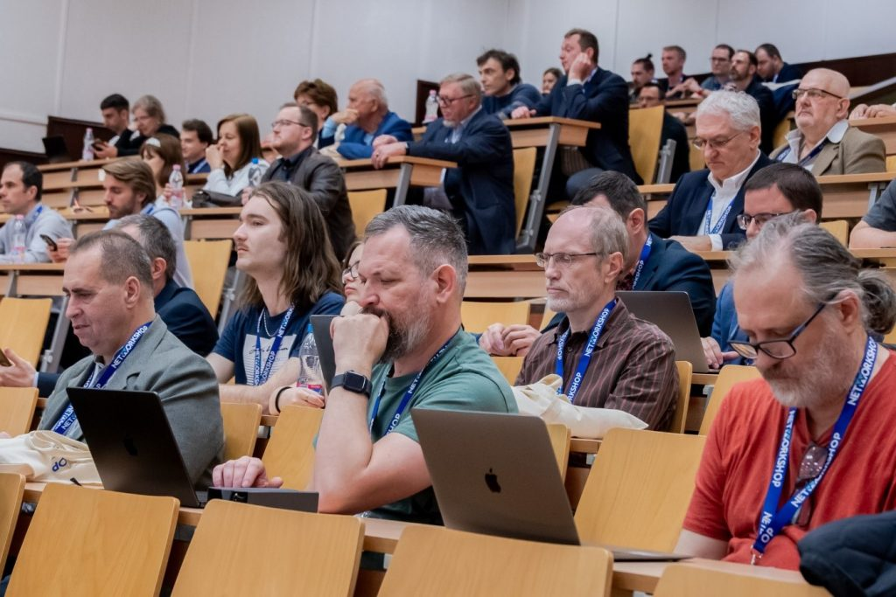 | © Fotó: Korinek Bettina/Széchenyi István Egyetem
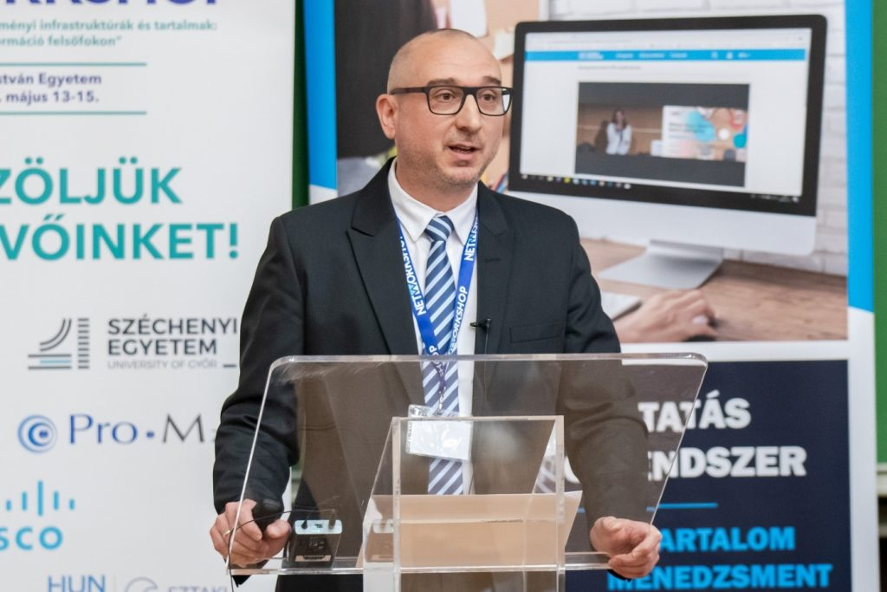 | © Fotó: Korinek Bettina/Széchenyi István Egyetem
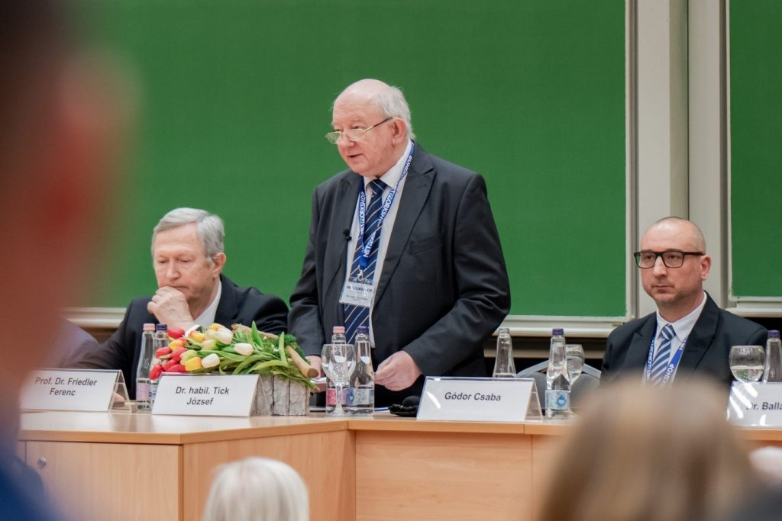 | © Fotó: Korinek Bettina/Széchenyi István Egyetem
Eredeti tartalom: Széchenyi István Egyetem
Továbbította: Helló Sajtó! Üzleti Sajtószolgálat
Ez a sajtóközlemény a következő linken érhető el:

